Муниципальное автономное образовательное учреждение

средняя общеобразовательная школа№1

р.п. Красные Баки

Научно-исследовательская работа по технологии

Выполнила:
ученица 9а класса
Ксения Уткина
Руководитель:
Котаева Г.А.

р.п. Красные Баки
2015 год

- Введение………………………………….
Часть 1. Бытовые отходы и способы их переработки.
1.1. Борьба с мусором - глобальная проблема экологии………………………………………
1.2. Ненужные вещи: характеристики основных типов бытового мусора и способы их переработки.................................................
2. Исследование количества и состава
ненужных вещей……………………………..
2.1 Методы исследования……………………
2.2 Ход исследования и его результаты…….
2.3. Решение проблемы и примеры……………
- Заключение…………………………….......
- Литература…………………………………

Экологическая безграмотность населения, низкий уровень экологической культуры сегодня обостряют глобальные экологические проблемы.
С первых шагов своего развития человек неразрывно связан с природой. Он всегда находился в тесной зависимости от растительного и животного мира, от их ресурсов и был вынужден повседневно считаться с особенностями образа жизни зверей, рыб и птиц. Но со временем человек решил, что может вносить свои изменения в природе, не задумываясь о последствиях. Одним из таких изменений являются ненужные вещи, выбрасываемые человеком. Вещи имеют свойство со временем становиться ненужными в виду различных причин. У всех нас появляется ненужное: вышедшая из моды одежда, обувь, сувениры, посуда, книги, диски, футляры от косметики и даже продукты... Образуется мусор.
Мусор – это проблема XXI века. Проблема мусора признана проблемой номер два в мире (на первом месте – состояние воздуха, на третьем − вода). И в то же время, проблема мусора стара, как мир. Борьба с мусором, тянущаяся с древних времен, не решена полностью и по сей день. А в последние годы проблема утилизации мусора стала настоящей драмой не только больших городов, но и малых поселков.
В последнее время идет загрязнение населенных пунктов, и в том числе нашего поселка Красные Баки бытовыми отходами. Так, под мосты, находящиеся в Красных Баках в районе Нижней Слободы, переулка Нижегородский, улицы Медицинская, сбрасывается всё: пластиковые и стеклянные бутылки, бытовой и строительный мусор, старая мебель и многое другое.
Как с этим бороться? Что ждет наш поселок в будущем? В нашем поселке население экологически неграмотно и потребительски относится к природе. Любой выброшенный в окружающую среду предмет тут же превращается в несанкционированную свалку. Разбитые бутылки, жестяные банки, все это дело рук людей!
Нужно начинать борьбу с мусором, тогда и жить, и дышать будет проще. Тогда не будет в каждом дворе лежать строительный мусор, тогда не будут по улицам «летать» пакеты, тогда не будет на предприятиях больших скоплений отходов. Тогда на нашей планете просто станет легче дышать! Ведь экологическая ситуация во всем мире ухудшается ежедневно. И хочется сделать хоть маленький шаг для ее улучшения.
Я считаю, что наиболее необдуманным поспешным решением является выброс всего ненужного в мусорные отсеки. Казалось бы, выбросили и чисто, но что же делать с теми вещами, с которыми трудно расстаться, будь это, к примеру, любимая футболка уже на размер меньше нужного?
Гипотеза: На свете нет ненужных вещей.
Цель: показать, что можно продлить жизнь некоторых вещей и сделать мир экологически более чистым.
Задачи:
- Познакомиться с проблемой мусора в России.
- Проанализировать ситуацию с утилизацией мусора.
- Провести эксперимент и выделить, что не все отходы подвергаются переработке.
- Ненужные вещи: виды, как распределяются?
- Как можно использовать ненужные вещи ?

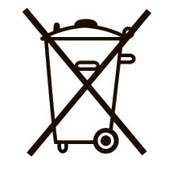
Ненужные
вещи

1.Борьба с мусором – глобальная проблема экологии
На сегодняшний день в мире существует много экологических проблем, начиная от исчезновения некоторых видов растений и животных, заканчивая угрозой вырождения человеческой расы. Планета земля как целое, включая воду, воздух, землю, недра, а также биологические объекты, не исключая и человека, является целостной системой. Экологические проблемы - есть результат взаимодействия нашей цивилизации и окружающей среды в эпоху промышленного развития. Началом этой эпохи принято считать 1860 год, примерно в это время в результате бурного развития евро-американского капитализма произошёл выход промышленности на новый уровень.
В настоящее время на каждого жителя нашей планеты приходится в среднем около 1 т мусора в год. Причины увеличения количества мусора:
- рост производства товаров массового потребления одноразового использования;
- увеличение количества упаковки;
- повышение уровня жизни, позволяющее пригодные к использованию вещи заменять новыми.
Каждый российский гражданин ежегодно «производит» 0,54 т твёрдых бытовых отходов (ТБО). Во всех странах мира состав ТБО довольно близкий, его главные составляющие – бумага, стекло, пищевые и садовые остатки (органические отходы), пластмассы, ткани, металлические предметы. Кроме всего этого, в ТБО входит крупногабаритный мусор (старая мебель, вышедшие из строя холодильники, стиральные машины, автомобильные шины и др.).
Основной объем отходов размещается в отвалах, на свалках и специальных полигонах. Число и масса таких скоплений огромны. Их общий объем в мире к концу 80-х годов ΧΧ века превысил 250 км³. Это объем 100 000 пирамид Хеопса!
В России общая масса всех видов накопленных отходов составляет 50 млрд.т, а под складирование занято более 250 тыс. га земли.
Отходы не только занимают много земли, но и являются опасным источником загрязнения.
Токсические вещества вымываются дождевой и талой водой, рассеиваются при сжигании и транспортировке, заражая окружающую местность. Свалки химических отходов часто становятся причиной многих заболеваний.
Совсем не разлагаются в природной среде синтетические материалы. К ним относятся полиэтиленовая пленка, пластик, поролон, пенопласт и т.д.
В настоящее время в мире производится ежегодно не менее 200 млн.т подобных материалов, быстро переходящих в мусор (бутылки, пакеты, одноразовая посуда).
Особую опасность представляют радиоактивные отходы, в большом количестве накопленные в результате деятельности различных АЭС, предприятий по производству радиоактивных веществ, а также научных центров и медицинских учреждений. Их помещают в специальные емкости, которые хранят в хранилищах или сбрасывают в море. Некоторые жидкие радиоактивные отходы с нормальной радиоактивностью сливают в озера, моря и океаны. От захоронения промышленных и бытовых отходов Земля постепенно превращается в гигантскую свалку. Поэтому их пытаются сжигать или утилизировать.
Сжигание производят на специальных мусоросжигательных заводах (в России их несколько). Но оно сопровождается вредными газовыми выбросами в атмосферу. Золу нередко используют как удобрение, хотя она содержит большое количество токсичных веществ.
Экологи утверждают, что проблема мусора является виной увеличения многих болезней. Антисанитария, грязь и плохая экология влияют на здоровье в первую очередь. Возросло количество болезней, которыми болеют дети – всевозможные аллергические реакции на всё, астма, сыпь и прочие беды.
Утилизация мусора является проблемой во всех странах мира. В целом, утилизация мусора делится на три основных направления — захоронение/вывоз мусора, сжигание отходов, и переработка отходов. Так, в Японии переработке подвергаются около 45% всех отходов (37% — сжиганию). Швеция занимает первое место по переработке мусора — 80% подлежит переработке, 18% — сжиганию, и только 2% — захоронению (причем исключительно за пределами страны). В России же переработке подвергается всего лишь 7-8% (при потенциальных 40%), остальное же почти целиком вывозится на полигоны и свалки. На данный момент в России действуют всего 243 мусороперерабатывающих и 50 мусоросортировочных завода (и всего 10 мусоросжигательных). Они не успевают справится с нагрузкой по переработке мусора.
При сортировке отходы разделяются на несколько групп — обычно это пластик, бумага и металл. Сортированный материал впоследствии спрессовывается в кубы вторичного сырья. Металлические обрезки могут быть утилизированы для изготовления проволоки и строй-нитей. Бумажные отходы могут быть использованы для переработки в бумагу, картон, рубероид и другие материалы. Переработанные полимерные отходы могут быть использованы для изделий из пластмассы, а также в производстве труб для сантехнических работ.
В России существует множество проблем, которые приводят к низкой, по мировым стандартам, утилизации мусора. Помимо уже упомянутой проблемы отсутствия заводов (даже те заводы, которые способны переработать отходы во вторсырье, не способны затем использовать вторсырье для дальнейшего производства), в нашей стране почти полностью отсутствует инфраструктурная поддержка переработки отходов (включая законодательную базу, как во многих европейских странах), и зачастую элементарная социальная привычка ответственности за собственные отходы. А, например, в Швеции в большинстве квартир и домов стоят до четырех разных мусорных баков, у нас, зачастую, даже там, где сортировочные баки предоставляются населению (на больших мероприятиях, фестивалях они встречаются всё чаще и чаще) — мы по привычке сваливаем весь мусор в одну большую кучу. Раздельному сбору мусора может помочь развитие отраслевой инфраструктуры — предоставление пунктов сбора в шаговой доступности в больших населенных пунктах, плюс финансовая заинтересованность. Так, в Швеции существует четко проработанная система возврата денег за стеклотару, пластиковые бутылки, и даже бытовую технику и автомобили — местные жители знают, что через какое-то время смогут вернуть себе часть затрат за стекло и пластик, и удобная система принятия отходов от населения способствует слаженному процессу сдачи мусора. К сожалению, в России так же существует острая нехватка специалистов по управлению утилизацией отходов (возвращаясь к социальному элементу проблемы — эта профессиональная сфера не считается у нас престижной, несмотря на то, что может быть крайне прибыльной). Нехватка законодательной базы в этой отрасли тоже не способствует ее развитию — во многих странах мира местное законодательство обязует предприятия экологично утилизировать отходы и нести ответственность за производственный мусор.
На сегодняшний день законов об утилизации мусора в России довольно мало, и многие из существующих законов уже устарели (ведь индустрия утилизации мусора быстро развивается в Европе, где хранить отходы без переработки просто негде). Но одних законов об утилизации мало, пока мы сами не изменим свое отношение к окружающей среде. Изменив свое отношение к сортировке мусора хотя бы в пределах своей семьи, мы тем самым внесем свою лепту в популяризацию этой мировой тенденции и быть может, сможем изменить процесс утилизации отходов на территории нашей страны.
Во многих странах вполне успешно проводится утилизация. Все промышленные и бытовые отходы тщательно сортируются, а затем, как вторичное сырье, используются для изготовления новой продукции.
Использование вторичного сырья в промышленности защищает окружающую среду, экономит природные и энергетические ресурсы.
- 60 кг макулатуры спасает 1 дерево;
- 30 т макулатуры спасает 1 га леса;
- 1т макулатуры экономит 1000 квт/ч электроэнергии;
- 1 т макулатуры экономит 200 м3 воды;
- 1 т макулатуры дает 2500 ученических тетрадей;
- Использование макулатуры для производства бумаги на 75% уменьшает загрязнение воздуха и позволяет сэкономить до 40% воды;
- 1т восстановленного олова экономит до 8 тыс. рублей в год;
- Использование металлолома для производства стали на 7% уменьшает загрязнение воздуха и экономит 76% воды.
- Переработка 1т стекла экономит больше 1т природного сырья: около 650 кг песка, 186 кг соды и около 200 кг известняка
- Переработка двух бутылок сохраняет энергию, достаточную для того, чтобы вскипятить 5 чашек чая
В Западной Европе сбор и переработка отходов дают около 1,5 % промышленной продукции, а прирост количества твердых бытовых отходов равен 3% в год.

Ранения животных
Гибель птиц
Основные проблемы, связанные с мусором

Загрязнение природных вод
Загрязнение атмосферы

Загрязнение
воздуха
Заболеваемость людей
Истощение
озонного слоя

1.2. Ненужные вещи: характеристики основных типов бытового мусора и способы их переработки

Ненужным вещам всегда можно дать второй шанс, вдохнуть в них новую жизнь. Так как нет определённой классификации ненужных вещей, разобравшись, я выделила следующие виды:
1.Кухоные принадлежности (вилки, ложки, тарелки)
2.Одежда (футболка, рубашка)
3.Предметы повседневного пользования (еда, питьевые напитки в стеклянных и пластмассовых бутылках, предметы личной гигиены)
4.Транспорт (шины от машины, зеркала, руль, инструменты, велосипеды).
А вот для бытового мусора имеется своя классификация. Во всех странах состав твёрдых бытовых отходов довольно близкий, его главные составляющие – бумага, стекло, органические остатки (пищевые и садовые остатки), пластмассы, ткани, металлические предметы. Кроме всего этого, в ТБО входит крупногабаритный мусор – старая мебель, вышедшие из строя холодильники, стиральные машины, автомобильные шины и т.д. Рассмотрим некоторые из них.
- Макулатура. Материал – бумага, иногда пропитанная воском и покрытая красками.
Ущерб природе: собственно бумага ущерба не наносит. Целлюлоза, входящая в состав бумаги, - естественный природный материал. Однако краска, которой покрыта бумага, может выделять ядовитые вещества.
Вред человеку: краска может выделять при разложении ядовитые вещества.
Пути разложения: используется в пищу некоторыми микроорганизмами.
Конечный продукт разложения: перегной, тела различных организмов, углекислый газ, вода.
Время разложения: 2-3 года.
Способ вторичного использования: Новые современные технологии позволяют из макулатуры выпускать не только чистейшую, белую бумагу, но и новые строительные материалы, выбрано направление последующего выпуска экологически чистых товаров, ваты, санитарно-гигиенических материалов, теплоизоляционного материала. Помимо выпуска эковаты, макулатура идет на производство волокнистых плит, которые в основном используются для внутренней отделки помещений. В этом случае, макулатуры проходит мокрую обработку, затем прессуется и тщательно просушивается. Получаемый таким образом материал отличается высокими технологическими характеристиками, главная из которых, это экологическая безопасность. При переработке отходов из ламинированной бумаги, получаются бумажно-полимерные плиты, которые широко используются в качестве отделочного материала.
В качестве другого основного направления использования макулатуры, можно назвать производство целого спектра кровельных материалов.
Наиболее широкое распространение получило производство тары и упаковки из получаемого вторичного сырья. Хорошо всем известные клетки и кассеты для яиц, различные упаковочные листы и прокладки для упаковки продуктов питания, бытовой техники, мебели и других товаров народного потребления. Макулатура группы «А», самый высокий класс, используется для выпуска отличной офисной бумаги, бумаги для полиграфической отрасли.
Далее следуют упаковки для продуктов питания, лотки для яиц, материалы для упаковки бытовой химии и бытовых электроприборов.
Замыкает этот список, выпуск одноразовых горшков для рассады и пророста семян. Макулатура наиболее высокого класса используется в производстве писчей бумаги, полиграфической и санитарно-гигиенической продукции. В качестве основы, материалы, изготовленные из макулатуры, используются в производстве строительных и кровельных материалов. Как дополнение к уже освоенным направлениям, макулатуры используется для производства одноразовой посуды, автомобильных ковриков, одноразовой одежды и других т товаров.
Наименее опасный способ обезвреживания (в малых масштабах): сжигание.
Продукты, образующиеся при обезвреживании: углекислый газ, вода, зола.
Категорически запрещено сжигать бумагу в присутствии пищевых отходов, продуктов, так как могут образоваться диоксины.
- Консервные банки – оцинкованное или покрытое оловом железо.
Ущерб природе: соединения цинка, олова, железа ядовиты для многих микроорганизмов. Острые края банок травмируют животных.
Вред человеку: соединения цинка и олова, входящие в состав оловянных и оцинкованных банок, ядовиты для человека.
Время разложения: на земле – несколько десятков лет, в пресной воде – 10 лет, в соленой – 1-2 года.
Способ вторичного использования: переплавка вместе с металлоломом.
Наименее опасный способ обезвреживания: захоронение после предварительного обжига (для разрушения цинкового или оловянного покрытия).
Продукты, образующиеся при обезвреживании: оксиды и соли железа, цинка и олова.
- Фольга. Материал – алюминий.
Ущерб природе: практически не наносит.
Способ вторичного использования: переплавка. Наименее опасный способ обезвреживания: захоронение или вывоз на свалку.
- Стеклотара. Материал: стекло.
Ущерб природе: битая стеклотара может вызвать ранения животных, может фокусировать солнечные лучи и вызывать пожары.
Способ вторичного использования: Стекло является одним из немногих материалов, который может перерабатываться бесконечно без потери качества. Собранную тару можно использовать двумя способами: разбить, а затем переработать или вымыть, продезинфицировать и использовать вторично. Повторное использование требует меньше энергозатрат, поэтому оно более предпочтительно с точки зрения влияния на окружающую среду и зачастую экономически более целесообразно. Переработанное стекло используется для изготовления:
- материалов для строительства, конструкций и изделий из стекла;
- керамической сантехники, водяных фильтров, различных абразивных и изоляционных материалов;
- кирпичей и плитки - в виде основы верхнего слоя на любых покрытиях.
Так же вторичное сырье можно использовать для изготовления специальных материалов, из которых повторно можно производить новую продукцию. Переработанное сырье не уступает по качеству первичному, т.к. все инородные элементы выгорают при термической обработке, а стекло, при повторной переплавке не теряет своих физических свойств.
Процесс разложения в природе идет очень долго.
- Батарейки (очень ядовитый мусор). Материал: цинк, уголь, оксид марганца.
Ущерб природе: соединения цинка и марганца, входящие в состав батареек, ядовиты.
Способов вторичного использования в больших масштабах не существует.
- Изделия из пластмасс.
Ущерб природе: препятствует газообмену в почвах и водоемах. Выделяют токсичные для многих организмов вещества. Могут быть проглочены животными, что приводит к гибели последних.
Вред человеку: выделяют при разложении ядовитые вещества. Очень медленно разрушаются под действием солнечных лучей. Время разложения несколько десятков и даже сотен лет. Категорически запрещено сжигать изделия из пластмасс, так как образуются огромные количества диоксинов. Многие диоксины обладают канцерогенными (ракообразующими), мутагенными (изменяющими наследственность) действиями. В природе разрушаются очень медленно.
- Упаковка для пищевых продуктов: полиэтиленовые пакеты, пластиковые контейнеры и бутылки.
Время разложения: очень медленно разрушается, более 200 лет.
Категорически запрещено сжигать, так как при этом образуются огромные количества диоксинов.
Способы вторичного использования: С первого взгляда тара может показаться бесполезной, но в действительности пластиковая бутылка является превосходным сырьем для производства вторичного сырья флекса, которое необходимо в изготовлении химического волокна. В чистом виде это сырье похоже на белые хлопья и зачастую из него изготавливают такие же пластиковые бутылки. Универсальность флекса доказывается тем, что пластиковая бутылка способна проходить практическую бесконечную переработку, возвращаясь к конечному потребителю.
Кроме того, из этого химического волокна можно изготовить щетину, используемую для щетки уборочной машины, упаковочную ленту, тротуарную плитку, очень теплый материал флис и другие вещи.
- Пищевые отходы.
Ущерб природе практически не наносят.
Вред человеку: Гниющие пищевые отходы – рассадник микробов. При гниении выделяют дурно пахнущие и ядовитые вещества.
Способ вторичного использования – компостирование. Продукты, образующиеся при обезвреживании: перегной.
Категорически запрещено бросать в огонь, так как образуются диоксины.
Самый экологичный вариант обращения с ТБО, при котором не увеличивается их объём и снижается расход первичных ресурсов – это переработка. Для того, чтобы начать переработку, нужны инвестиции. Только после этого мусороперерабатывающие заводы становятся экономически рентабельными. Перерабатывать ТБО выгодно, на вторичное сырьё – бумагу, стекло, пластик, алюминий и другое – всегда есть спрос.

2.1. Методы исследования
Для изучения качественного и количественного состава мусора необходимо подсчитать объем мусора, который образуется в семье за неделю, за месяц, за год, определить его состав. Подсчитать, сколько по весу бытовых отходов разного вида образуется в нашей семье.
На основании полученных данных можно дать характеристику качественного и количественного состава мусора, разработать модель изменения поведения людей в отношении бытового мусора, чтобы вокруг нас стало чище и безопасней.
Перед началом исследования я провела опрос по теме «Актуальность проблемы мусора в жизни человека» (Приложение 1).
Следующим этапом моего исследования стал эксперимент по выявлению количества мусора, которое выбрасывает каждая семья ежемесячно.
Итак, объект исследования – ненужные вещи, мусор.

2.2. Ход исследования и его результаты
После долгих наблюдений, я решила провести эксперимент помощь, в котором оказали мои одноклассницы:
Я решила узнать, сколько мусора выбрасывает каждая семья. Для
этого провела исследование: в течение двух недель я и мои одноклассницы собирали мусор раздельно в 4 пакета (стекло, бумага, пластик и пищевые отходы).
По моим подсчётам в среднем за две недели каждая семья выбросила:
Стекло | 1,2кг.
Бумага, картон | 5,5кг.
Пластик | 2,5 кг.
Пищевые отходы | 15 кг.

Я подсчитала, сколько бы мусора скопилось у одной семьи за год:
Стекло – 14,4 кг,
Бумага, картон – 66 кг.
Пластик – 30 кг.
Пищевые отходы – 180 кг.
Произведя расчеты, пришла к следующим выводам:

Переработка 100 кг. макулатуры спасет 1 дерево.

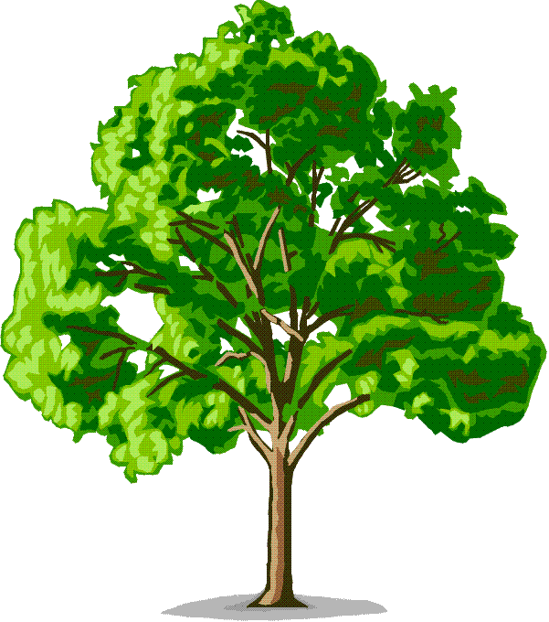

Если бы одна семья каждый год сдавала макулатуру, то мы за 2 года могли спасти одно дерево!

П Переработка 1000кг. макулатуры экономит 20000 л. воды, 1000 квт. электроэнергии.

Если бы мы макулатуру сдавали на переработку, то мы бы сэкономили за год 1320л.воды и 66 квт. электроэнергии!
Количество отходов в год на 1 человека, исходя из моего опыта, составляет 60 - 90 кг. Мусора выбрасывается очень много, но мы заметили, что почти все отходы бытового назначения возвратные, т. е. их можно использовать в качестве вторичногосырья. Часто основными отходами, которые мы выбрасываем при первой же возможности являются ненужные вещи.

По проведённому выше опросу, тема которого «актуальность проблемы мусора в жизни человека» были предложены следующие ответы:
Вопрос 1-отвечающие 4 женщины и 3 мужчины
Вопрос 2-у каждого из 7 определённая профессия
Вопрос 3-большинство отвечающих считают, что даже один человек своим примером может повлиять на эту проблему.
Вопрос 4 – большинство отвечающих придерживаются: чисто не там, где убирают, а там, где не мусорят. Если это дойдёт до каждого человека, то на Земле будет чисто.
Вопрос 5- каждый ответил, что создаются агитбригады, субботники в организациях, уборки территории в школах и т.д.
Вопрос 6- большинство отвечающих считают, что информируют мало, т.к. не считают это пока глобальной проблемой. Люди и сами видят, что захламили всё вокруг, но уже привыкли так жить.
Вопрос 7-каждый из отвечающих считает, что ситуация с мусором изменилась в худшую сторону - его количество возросло в разы.

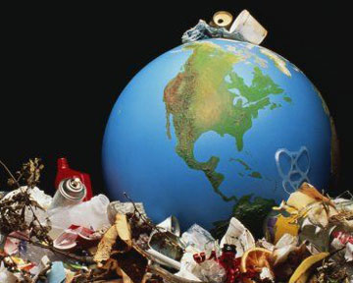

2.3. Решение проблемы и примеры

Одним из решений данной проблемы является переработка, но перерабатывается не более 2%, так как сортировка мусора затруднена по разным причинам.
Во-первых, значительная часть населения живет в небольших квартирах с маленькими кухнями, в которых трудно разместить несколько емкостей для разных фракций отходов.
Во-вторых, сказывается недостаточная экологическая культура населения, несмотря на строительство специальных полигонов и создания свалок с упрощенным контролем, к сожалению, повсеместно вокруг городов, сел и садовых кооперативов растут ожерелья, несанкционированных свалок. Мусор, несмотря на запреты, сваливают в совершенно непредназначенных для этого местах. С «диких» свалок ветер разносит бумагу и другие легкие отходы. Эти свалки не только уродуют ландшафт, но и угрожают человеческому здоровью.

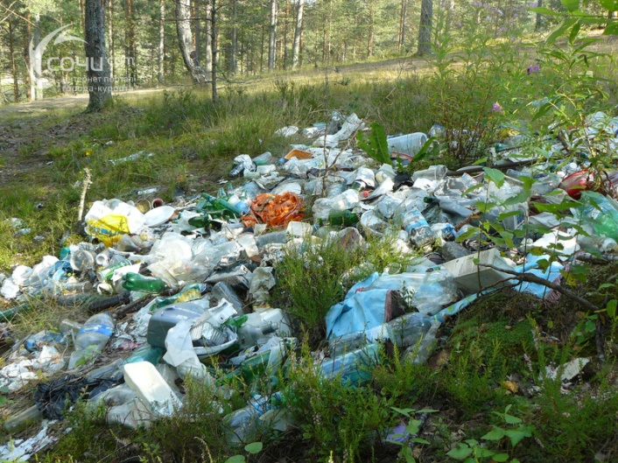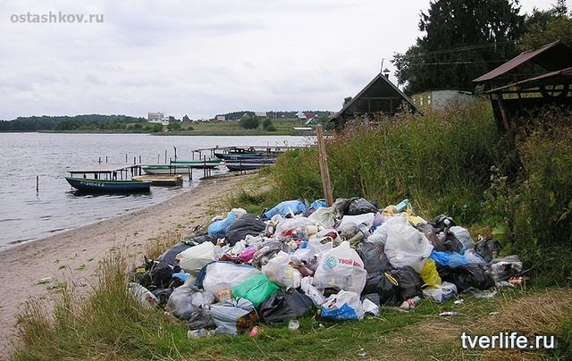

Наиболее благоприятным решением проблемы я считаю придание ненужным вещам новой жизни. К каждому из предложенных мною классификаций ненужных вещей, мы подберём ту или иную новую жизнь:

1.Кухонные принадлежности

Говорила вилка ложке:
У меня четыре ножки.
Мною можно есть котлеты,
Рыбу, мясо и омлеты.
Правда, у меня немножко
Иногда сгибают ножки.
Отвечала вилке ложка:
У меня большая ножка,
Но всерьёз, не понарошку
мною борщ едят, окрошку.
И меня для первых блюд
В ресторанах подают.
Долго спорили они,
И исправили их мы.
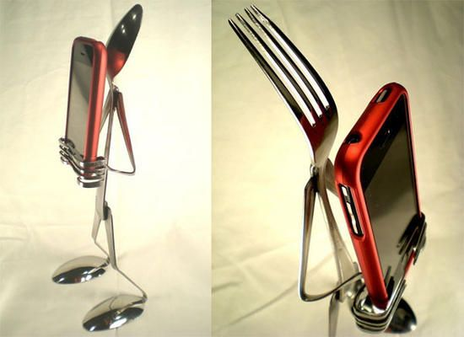

2.Одежда
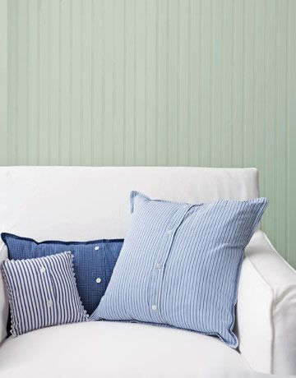
Не зная, куда деть старые рубашки, есть интересная идея:

У меня живет подружка,
Спать ложусь - её под ушко.
Не беру её гулять,
С ней могу я только спать.
Что же это за подружка?
Все зовут её …

3. Предметы повседневного пользования

Ежедневно мы покупаем напитки в пластиковых бутылках, за неделю их количество превращается в объём мешка. Весной же у каждой хозяйки цветочный уютный уголок под окнами дома стремится преобразиться, для разнообразия можно придумать различных животных, цветы, ограды и всё это можно сделать лишь при помощи пластиковой бутылки, ножниц, ткани и красок.

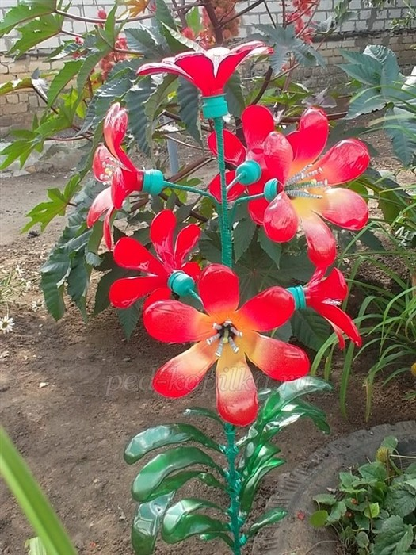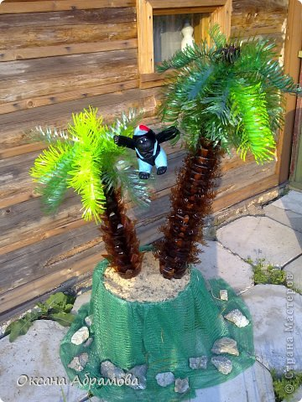

4. Транспорт (шины от машины, зеркала, руль, инструменты, велосипеды)
Желание облагородить дачный участок, преобразив его в привлекательный уютный уголок для комфортного отдыха, вполне естественно.
Достойной оправой зачастую выступают клумбы из покрышек, которые являются одними из самых простых в создании и практичных в эксплуатации изделий.

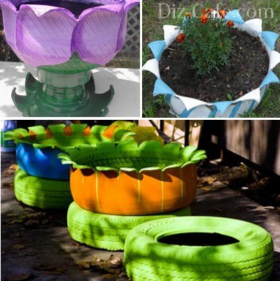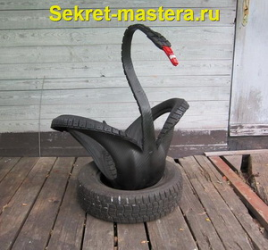

Велосипедная рама в домашних условиях может служить не только сборником пыли, но и применяться в хозяйственных целях в роли подставки для умывальника, цветов, предметов личной гигиены и многое другое.
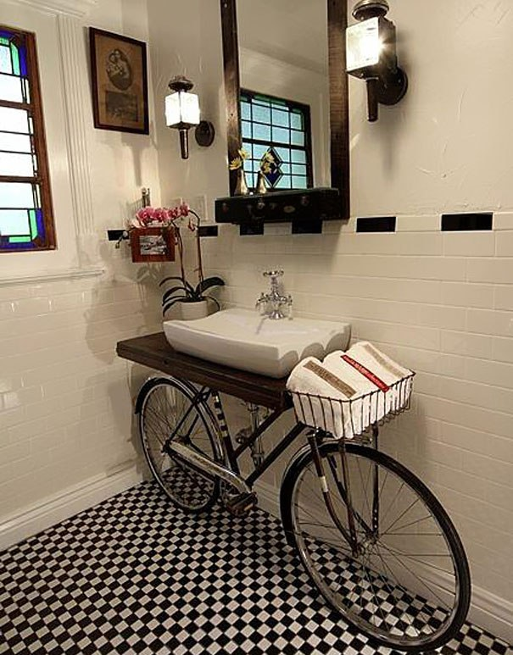

В Настоящее время большое внимание изготовлению подделок из бутылок, из старых покрышек и много другого уделяется в детских садах «Колосок», «Сказка»,«Солнышко» и в классах начальной школы. Так дети вместе с родителями проявляют фантазию и изготавливают необычные кормушки из бутылок для птиц, спортивные дорожки из старых шин и м.д. :

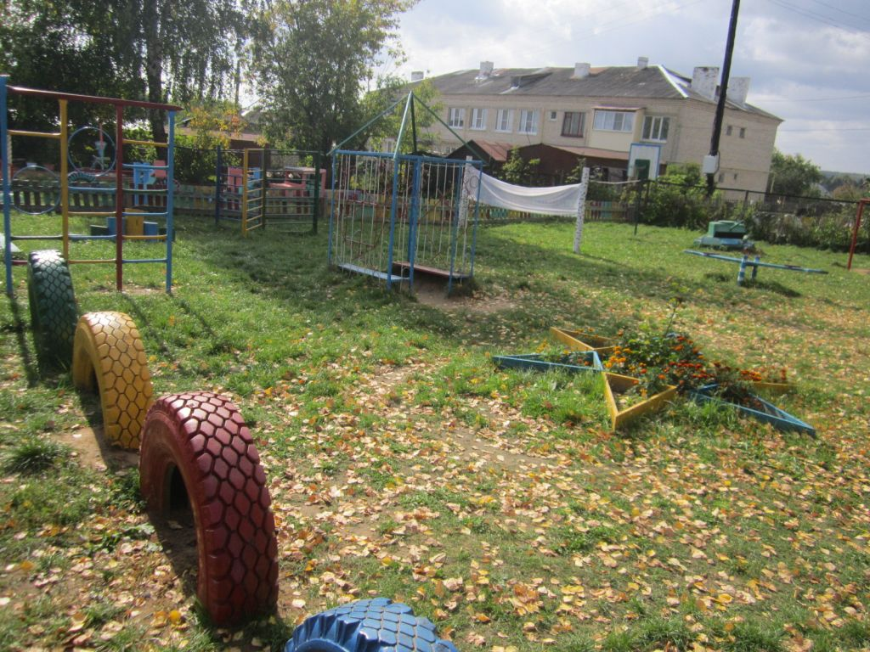
Площадка детского сада «Колосок»

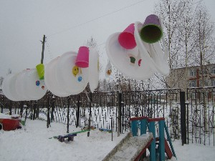
Новогодняя гирлянда детского сада «Сказка»

Человек в своей жизнедеятельности больше всего загрязняет окружающую среду бытовым мусором. Бытовой мусор состоит в основном из пищевых отходов, макулатуры, изделий из тканей, консервных банок, металлолома, фольги, стеклотары, изделий из пластмасс, упаковок для пищевых продуктов и батареек. На самом деле, Повсеместно растёт понимание того, что человечество разрушает окружающую среду и подрывает собственное будущее. Экологические проблемы… Загрязнение… Эти слова мы достаточно часто можем слышать сегодня. Действительно, экологическое состояние нашей планеты ухудшается не по дням, а по часам. Современная цивилизация осуществляет невиданное давление на природу. Сейчас человечество находится на грани всемирной экологической катастрофы, для предотвращения которой практически ничего не предпринимается. Многие экологические проблемы сегодня приобрели международный характер и для их решения необходимы совместные усилия разных стран. Охрана окружающей природной среды - одна из наиболее актуальных проблем современности. Научно-технический прогресс и усиление антропогенного давления на природную среду неизбежно приводят к обострению экологической ситуации, истощаются запасы природных ресурсов, загрязняется природная среда, утрачивается естественная связь между человеком и природой, теряются эстетические ценности, ухудшается физическое и нравственное здоровье людей. Основная проблема человечества и то, как мы будем к ней относиться, зависит наша дальнейшая жизнь и жизнь наших потомков. Очень важно принимать во внимание значение экологических проблем, которые наносят вред здоровью людей. Но, в то же время, мы понимаем – многие проблемы экологии «обязаны» своим появлением человеку. Ведь именно он совершил открытия, которые в данный момент вредят окружающей среде. Меня очень заботят эти проблемы, мне было интересно прочитать много книг и журналов об экологических проблемах, узнать, как к ним относятся в разных уголках Земли. У каждого человека есть свой дом, и конечно, он бережёт свой дом, своё жилище. А Земля - огромный дом для всех людей, так надо беречь этот дом, если его не будет, не будет и людей.
Рассмотрев лишь малую часть из приспособления ненужных вещей, я с уверенностью могу сказать, что шанс на вторую жизнь - это плод наших фантазий. И после такого преображения назвать их хламом достаточно затруднительно. Поэтому в целях решения экологической проблемы не обязательно выбрасывать ненужный хлам в мусорные отсеки, лучше придать им иное значение, вдохнуть в них новую жизнь.

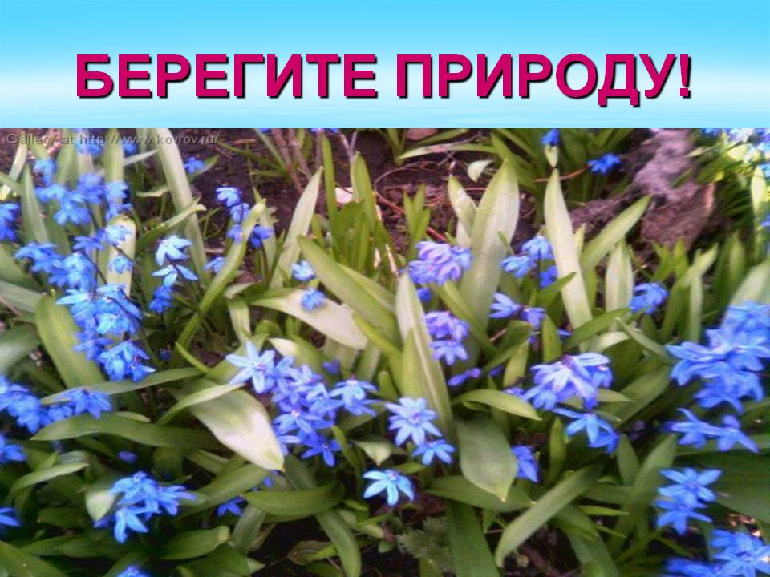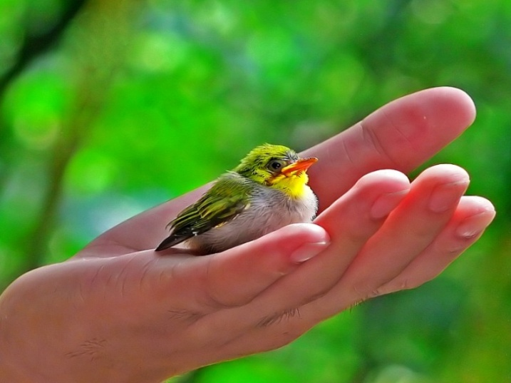

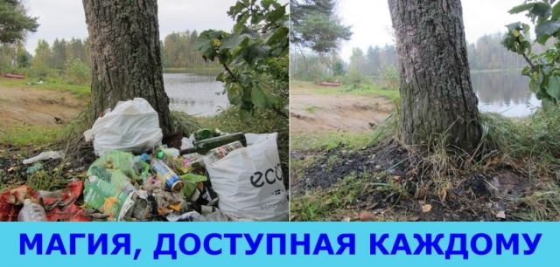

Литература

1. Красная книга. Раздел «Отходы и охрана окружающей среды»
2. А.Г. Незавитин, В.Л. Петухов, А.Н. Власенко и др. «Проблемы экологии», Новосибирск, «Наука», 2000г.
3. О.В. Жабин «Лучшие идеи для домашней мастерско: игрушки, подарки, предметы, интерьер», М., Полиграфиздат, 2010.
4. Х.Масмутова «Идеи для дачи своими руками», М., Эсмо, 2010
5. http://www.pravda-nn.ru/archive/number:216/article:3136/

- http://aboutwellness.ru/utilizaciya-musora/
- ИНТЕРНЕТ-рисунки

ПРИЛОЖЕНИЯ

(Приложение 1)

Анкета «Актуальность проблемы мусора в жизни человека»
1. Оставьте сведения о себе: пол, возраст, род занятий, тип населенного пункта, в котором вы живете (мегаполис, небольшой город, село и тд) а так же по желанию другую информацию.
По возможности, оставьте наиболее развернутый ответ на следующие вопросы:
2. Как вы считаете, насколько актуальна сейчас проблема мусора? В чем именно заключается эта проблема?
3. Насколько, по-вашему, один человек может повлиять на решение мусорной проблемы, и каким образом?
4. Какие глобальные меры можно было бы предпринять для того, чтобы улучшить ситуацию с мусором?
5. О каких уже применяющихся мерах вы знаете?
6. Как вы думаете, насколько информированы люди о проблемах, связанных с мусором, и от каких факторов зависит их информированность?
7. Как вы считаете, как изменилась ситуация с мусором за последнее время? А за вашу жизнь?
На следующие вопросы нужен краткий ответ (да, нет, иногда, не задумывался, и тп), а также при необходимости короткое пояснение. (например: да, но только когда у меня есть время).
8. Если поблизости нет урны, бросите ли вы мусор на землю?
9. После пикника на природе вы увозите весь свой мусор с собой?
10. Возьмете ли вы вместе со своим и чужой мусор, оставленный отдыхавшими раньше вас?
11. Убираете ли вы на улице за своей собакой (если есть)?
12. Считаете ли вы, что за животными на улице нужно всегда убирать?
13. Стараетесь ли вы уменьшить количество оставляемого мусора (например, выбирая продукцию без упаковок, используя многоразовые вещи вместо одноразовых)?
14. Сортируете ли вы свой мусор дома?
15. Сдаете ли часть своего мусора на переработку (например, стеклотару или бумагу)?
16. Пользуетесь ли вы продукцией из вторсырья?
17. Считаете ли вы переработку необходимой?
18. Хотели бы вы, чтобы поблизости от вас открылся завод по переработке мусора?

